Nombre:______________________ Hora:______ Fecha:___________________________________

El Pretérito

- “-ir” verbs are the ONLY stem-changing verbs that will change in the preterite tense.
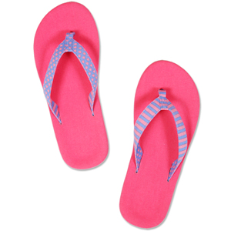
- The change ONLY happens in the 3rd person singular/plural (the flip flop!)
- The stem-change is only a single letter change (e-i) or (o-u)

1. pedir (e-i) - ____________________ 2. sentirse (e-i) - ____________________
____________________ ____________________ ____________________ ____________________
____________________ ____________________ ____________________ ____________________
*____________________ *____________________ *____________________ *____________________

3. divertirse (e-i) - ____________________ 4. preferir (e-i) - ____________________
____________________ ____________________ ____________________ ____________________
____________________ ____________________ ____________________ ____________________
*____________________ *____________________ *____________________ *____________________

5. sugerir (e-i) - ____________________ 6. vestirse (e-i) - ____________________
____________________ ____________________ ____________________ ____________________
____________________ ____________________ ____________________ ____________________
*____________________ *____________________ *____________________ *____________________

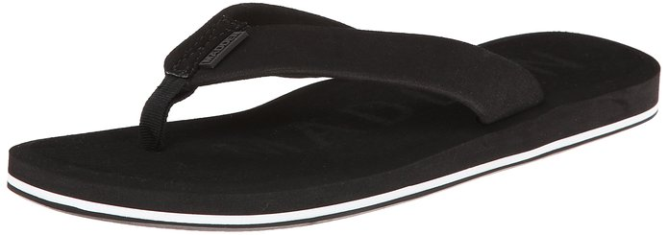

7. dormir (o-u) - ____________________ 8. morir (o-u) - ____________________
____________________ ____________________ ____________________ ____________________
____________________ ____________________ ____________________ ____________________
*____________________ *____________________ *____________________ *____________________

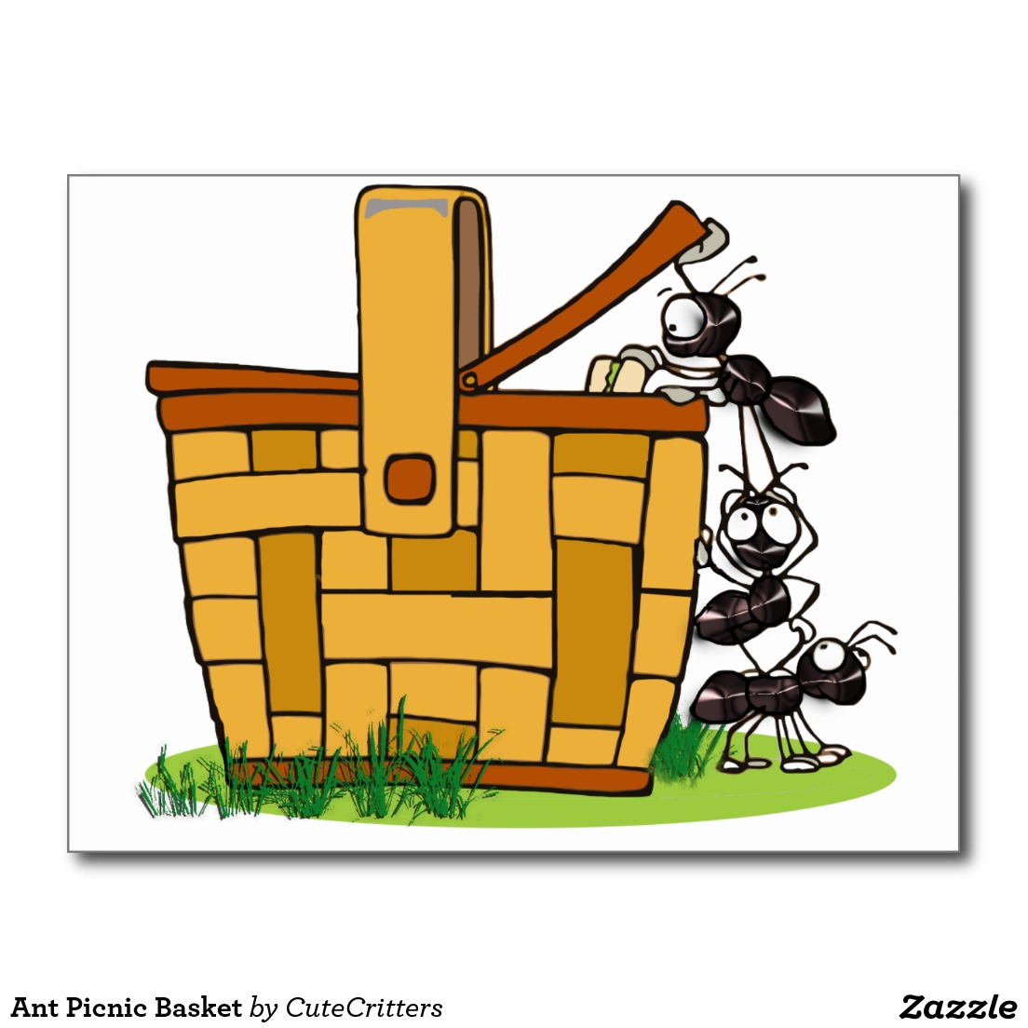
B) Escribe los verbos en el pretérito.

divertirse | preferir | morir | sentirse | servir | sugerir

Ayer fuimos de picnic a un lago que está cerca de mi casa. Mis padres me
(1) ____________________________ invitar a Luis García, mi nuevo vecino de México. Él
(2) ____________________________ muy contento por la invitación. Una vez allí, Luis y yo jugamos al fútbol y (3) ____________________________ mucho. Luego mamá nos
(4) ____________________________ sándwiches de jamón y jugo de naranja. Después del almuerzo Luis y yo decidimos ir de pesca. Papá no quiso ir. Él
(5) ____________________________ dormir un rato. Lo pasamos muy bien.

C) Actividad en pareja – Escribir un mini-cuento con 6 verbos diferentes.

- _____________________________________________________________________________________
- _____________________________________________________________________________________
- _____________________________________________________________________________________
- _____________________________________________________________________________________
- _____________________________________________________________________________________
- _____________________________________________________________________________________

